Лабораторная работа №3

Математическое моделировани

Яссин Мохамад Аламин

Содержание

# 1 Цель работы

Рассмотреть простейшую модель боевых действий – модель Ланчестера.

# 2 Теоретическая справка

Модель Ланчестера. В противоборстве могут принимать участие как регулярные войска, так и партизанские отряды. В общем случае главной характеристикой соперников являются численности сторон. Если в какой-то момент времени одна из численностей обращается в нуль, то данная сторона считается проигравшей (при условии, что численность другой стороны в данный момент положительна).

В этой работе ассмотри три случая ведения боевых действий:

1. Боевые действия между регулярными войсками.
2. Боевые действия с участием регулярных войск и партизанских отрядов.
3. Боевые действия между партизанскими отрядами.

# 3 Выполнение работы вариант 55

Между страной Х и страной У идет война. Численность состава войск исчисляется от начала войны, и являются временными функциями( )x t и( )y t . В начальный момент времени страна Х имеет армию численностью 65300 человек, а в распоряжении страны У армия численностью в 55500 человек. Для упрощения модели считаем, что коэффициенты, , ,a b c h постоянны. Также считаем( )P t и( )Q t непрерывные функции. Постройте графики изменения численности войск армии Х и армии У для следующих случаев: 1. Модель боевых действий между регулярными войсками

$$\frac{dx}{dt}=−0.67x−0.54y+sin\left(5t\right)+1$$

$$\frac{dy}{dt}=−0.491x−0.37y+cos\left(5t\right)+1$$

1. Модель ведение боевых действий с участием регулярных войск и партизанских отрядов
$$\frac{dx}{dt}=−0.278t−0.701t+\left|sin\left(2t\right)\right|$$

$$\frac{dy}{dt}=−0.502ty−0.188t+\left|cos\left(12t\right)\right|$$

2. Боевые действия между регулярными войсками
3. Боевые действия с участием регулярных войск и партизанских отрядов
4. Боевые действия между партизанскими отрядами

* В первом случае численность регулярных войск определяется тремя факторами:
* скорость уменьшения численности войск из-за причин, не связанных с боевыми действиями (болезни, травмы, дезертирство);
* скорость потерь, обусловленных боевыми действиями противоборствующих сторон (что связанно с качеством стратегии, уровнем вооружения, профессионализмом солдат и т.п.);
* скорость поступления подкрепления (задаётся некоторой функцией от времени).

В этом случае модель боевых действий между регулярными войсками описывается следующим образом

$$\frac{dx}{dt}=−a\left(t\right)x\left(t\right)−b\left(t\right)y\left(t\right)+P\left(t\right);$$

$$\frac{dy}{dt}=−c\left(t\right)x\left(t\right)−h\left(t\right)y\left(t\right)+Q\left(t\right)$$

Потери, не связанные с боевыми действиями, описывают члены -a(t)x(t) и -h(t)y(t) , члены -b(t)y(t) и -c(t)x(t) отражают потери на поле боя. Коэффициенты b(t) и c(t) указывают на эффективность боевых действий со стороны у и х соответственно, a(t), h(t) - величины, характеризующие степень влияния различных факторов на потери. Функции P(t), Q(t) учитывают возможность подхода подкрепления к войскам Х и У в течение одного дня.

Во втором случае в борьбу добавляются партизанские отряды. Нерегулярные войска в отличии от постоянной армии менее уязвимы, так как действуют скрытно, в этом случае сопернику приходится действовать неизбирательно, по площадям, занимаемым партизанами. Поэтому считается, что тем потерь партизан, проводящих свои операции в разных местах на некоторой известной территории, пропорционален не только численности армейских соединений, но и численности самих партизан. В результате модель принимает вид (в этой системе все величины имею тот же смысл):

$$\frac{dx}{dt}=−a\left(t\right)x\left(t\right)−b\left(t\right)y\left(t\right)+P\left(t\right);$$

$$\frac{dy}{dt}=−c\left(t\right)x\left(t\right)y\left(t\right)−h\left(t\right)y\left(t\right)+Q\left(t\right)$$

**Code open modelica**

model case1  
Parameter Real a=0.67;  
Parameter Real b= 0.54;  
Parameter Real c=0.491;  
Parameter Real h=0.37;  
  
Parameter Real x0=65300  
Parameter Real y0=55500  
  
equation  
 der(x)= -a*x - b*y + sin(5*time)+1  
 der(y)= -c*x - h*y + cos(5*time)+1  
  
end case1;  
  
model case2  
Parameter Real a=0.278;  
Parameter Real b= 0.701;  
Parameter Real c=0.502;  
Parameter Real h=0.188;  
  
Parameter Real x0=65300  
Parameter Real y0=55500  
  
equation  
 der(x)= -a*x - b*y + abs(sin(2*time))  
 der(y)= -c*x - h*y + abs(cos(12*time))  
  
end case 2

Получили 2 графики: (рис.1):

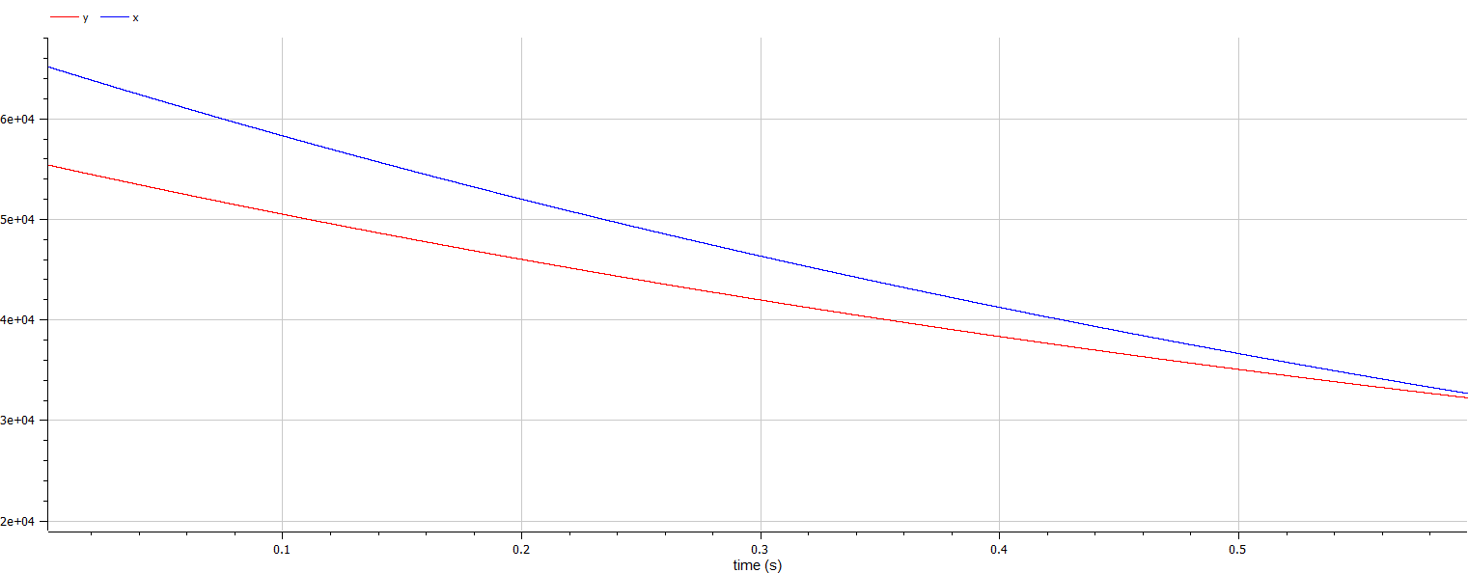

случай 1

(рис.2): 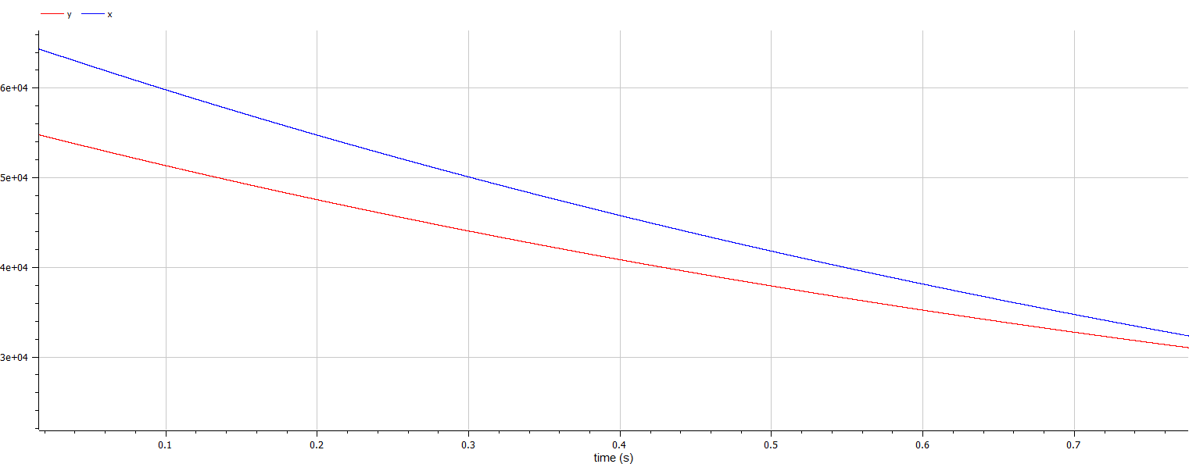

**Code Julia**

using Plots  
using DifferentialEquations  
x0 = 65300  
y0 = 55500  
t0 = 0  
tmax =0.1  
  
a=0.67;  
b= 0.54;  
c=0.491;  
h=0.37;  
  
a2=0.278;  
b2= 0.701;  
c2=0.502;  
h2=0.188;  
function P(t)  
return sin(5*t)+1  
end  
function Q(t)  
return cos(5*t)+1  
end  
function P2(t)  
return abs(sin(2*t))  
end  
function Q2(t)  
return abs(cos(12*t))  
end  
  
function syst(dy, y, p, t)  
dy[1] = -a*y[1] - b*y[2] + P(t)  
dy[2] = -c*y[1] - h*y[2] + Q(t)  
end  
function syst2(dy, y, p, t)  
dy[1] = -a2*y[1] - b2*y[2] + P2(t)  
dy[2] = -c2*y[1]*y[2] - h2*y[2] + Q2(t)  
end  
u0 = [x0; y0]  
tspan = (t0, tmax)  
t = collect(LinRange(0, 1, 100))  
prob = ODEProblem(syst, u0, tspan)  
sol = solve(prob, saveat=t)  
prob2 = ODEProblem(syst2, u0, tspan)  
sol2 = solve(prob2, saveat=t)  
plot(sol)  
plot(sol2)

Получили 2 графики: (рис.3):

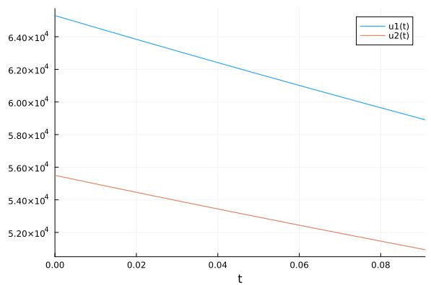

случай 1

(рис.4): 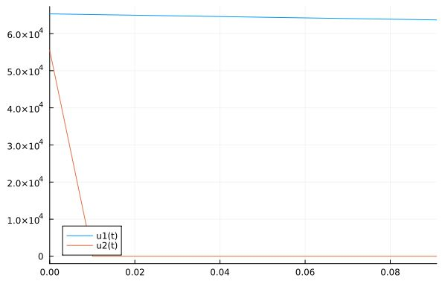

# 4 Вывод

В ходе выполнения лабораторной работы я рассмотрел и построил простейшую модель боевых действий – модель Ланчестера.

# 5 Список литературы

Кулябов Д. С. *Лабораторная работа №3* [1].

Julia wiki page [2].

1. Unknown. Лабораторная работа №2 [Электронный ресурс]. Unknown. URL: <https://esystem.rudn.ru/pluginfile.php/1971566/mod_resource/content/2/Лабораторная%20работа%20№%202.pdf>.

2. Wikipedia contributors. Julia (Programming Language) [Электронный ресурс]. 2023. URL: <https://en.wikipedia.org/wiki/Julia_(programming_language)>.